輔英科技大學學輔活動成果報告表
活動名稱 |  |  | 青春列車「品德教育」藝文活動 |  |  |  |  |  |  |  |  |  |  |  |  |  | 管制表  編號 |  |  |  |  |  | 313.01 |  |  |  |  |  |  |  |  |  |  |  | 整體  滿意度 |  |  | 86.9分
承辦單位 |  |  | 生輔組及護理系學會 |  |  |  |  |  |  |  |  | 活動時間 |  |  |  |  | 104.5.6&104.5.7 |  |  |  |  |  |  |  |  |  | 活動地點 |  |  |  |  | B棟穿堂
經費支出 |  |  | ■學輔專帳 |  |  |  |  |  |  |  |  |  |  |  |  |  | 支出金額 |  |  |  |  |  |  | 配合款：0
 |  |  | □其他來源： |  |  |  |  |  |  |  |  |  |  |  |  |  |  |  |  |  |  |  |  | 補助款：26,839
參  加  對  象  人  數 | 護  理  系  所 | 護  理  科 |  | 健  管  系 | 助  產  系 |  | 老  長  照  學  程 | 醫  技  系  所 | 醫  技  科 | 物  治  系 | 保  營  系  所 |  | 健  美  系 | 環  工  系  所 | 職  安  系 | 化  材  系 |  | 生  技  系  所 |  | 資  管  系 |  | 休  憩  系 |  |  | 幼  保  系 | 應  外  系 |  | 應  外  科 |  | 資  科  學  程 | 文  教  學  程 |  | 行  政  單  位 | 校  外  人  士 |  | 共同教育中心 | 參加人數  合計8053人
 |  |  |  |  |  |  |  |  |  |  |  |  |  |  |  |  |  |  |  |  |  |  |  |  |  |  |  |  |  |  |  |  |  |  |  |  | 男 |  | 女 | 小計
學生 | 1138 | 2262 |  | 213 | 17 |  | 37 | 160 | 490 | 371 | 452 |  | 337 | 301 | 211 | 106 |  | 216 |  | 421 |  | 318 |  |  | 267 | 130 |  | 232 |  | 242 | 117 |  | 0 | 0 |  | 0 | 2077 |  | 5963 | 8040
幹部 | 0 | 0 |  | 0 | 0 |  | 0 | 0 | 0 | 0 | 0 |  | 0 | 0 | 0 | 0 |  | 0 |  | 0 |  | 0 |  |  | 0 | 0 |  | 0 |  | 0 | 0 |  | 0 | 0 |  | 0 | 0 |  | 0 | 0
教師 | 0 | 0 |  | 0 | 0 |  | 0 | 0 | 0 | 0 | 0 |  | 0 | 0 | 0 | 0 |  | 0 |  | 0 |  | 0 |  |  | 0 | 0 |  | 0 |  | 0 | 0 |  | 0 | 0 |  | 0 | 0 |  | 0 | 0
職員工 | 0 | 0 |  | 0 | 0 |  | 0 | 0 | 0 | 0 | 0 |  | 0 | 0 | 0 | 0 |  | 0 |  | 0 |  | 0 |  |  | 0 | 0 |  | 0 |  | 0 | 0 |  | 13 | 0 |  | 0 | 7 |  | 6 | 13
社區居民 | 0 | 0 |  | 0 | 0 |  | 0 | 0 | 0 | 0 | 0 |  | 0 | 0 | 0 | 0 |  | 0 |  | 0 |  | 0 |  |  | 0 | 0 |  | 0 |  | 0 | 0 |  | 0 | 0 |  | 0 | 0 |  | 0 | 0
合計 | 1138 | 2262 |  | 213 | 17 |  | 37 | 160 | 490 | 371 | 452 |  | 337 | 301 | 211 | 106 |  | 216 |  | 421 |  | 318 |  |  | 267 | 130 |  | 232 |  | 242 | 117 |  | 13 | 0 |  | 0 | 學生 |  | 男_2077人  女_5963人
 |  |  |  |  |  |  |  |  |  |  |  |  |  |  |  |  |  |  |  |  |  |  |  |  |  |  |  |  |  |  |  |  |  |  |  |  | 教職  員工 |  | 男_ 7 人  女__ 6 人
 |  |  |  |  |  |  |  |  |  |  |  |  |  |  |  |  |  |  |  |  |  |  |  |  |  |  |  |  |  |  |  |  |  |  |  |  | 校內  總計 |  | 男_2084_人  女_5969 人
 |  |  |  |  |  |  |  |  |  |  |  |  |  |  |  |  |  |  |  |  |  |  |  |  |  |  |  |  |  |  |  |  |  |  |  |  | 校外  總計 |  | 男_0__人  女___人
活  動  內  容 | - 配合溫馨五月於5月06日(星期三) 的中午12時至5月07日(星期四)下午5時00分，在B棟中庭舉行104學年度全校師生「花心傳情」，希望能讓全校師生感受到如同親友的溫暖祝福。  - 活動於4月7日(星期二)開始於各班及全家前進行向日葵及卡片糖果的預訂宣傳，5月06日於12點開始由工作人員帶著委託人的心意，傳達給接受祝福的人，並在全體師生溫馨、喜氣的氛圍下圓滿落幕
講  座  簡  介 | 姓 名 |  |  |  |  |  |  |  |  |  |  |  |  |  |  |  | 現 職
講  座  簡  介 | 重要經歷
講  座  簡  介 | 講座內容  簡 述
活  動  感  言 | 一、感恩為品德教育的核心價值，藉由感恩花心傳情活動，於校園推廣感恩精神，並透過系科活動讓同學充分融入，達寓教於樂之效果。  二、今年場地佈置很用心，很多同學與家長爭相拍攝，期許同學透過這樣地活動能懷感恩心與師長相處。
具  體  成  果 | 量化成果  - 本次整體滿意度達86分，由回饋問卷得知，且今年活動與與加袍點禮同時實施，效果良好，後續除了感恩議題外，也期待其他主題的配合陳現，以擴大宣教成效。  - 依據量表內容，分項滿意度為主題內容及場地滿意度90分以上。顯見學生對於場地用心佈置滿意度提升。
檢  討  與  建  議 | 一、透過感恩傳情與與加袍典禮同時實施，充分將感恩心融入校園文化，達到提升品德教育成效。  二、本次活動成果相當良好，105年延續規劃辦理。
滿  意  度  調  查 | 本次感恩傳情活動藉實施問卷調查極滿意、滿意的值為86.9%，已達預期目標。
活動照片  /  至  少  ４  張 | 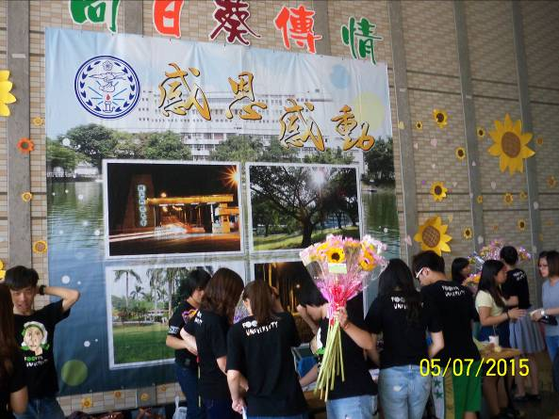  護理系學會代訂花束及協助傳送 |  |  |  |  |  |  |  |  |  |  |  |  |  |  |  |  |  | 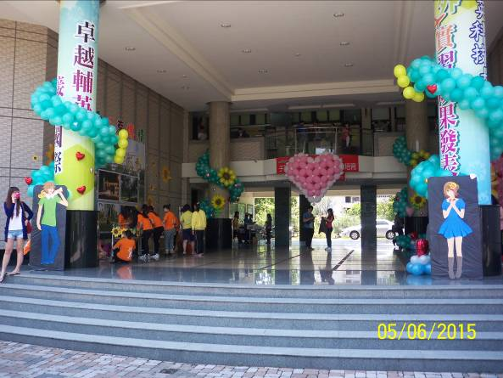  B棟中庭感動及感恩牆佈置
 | 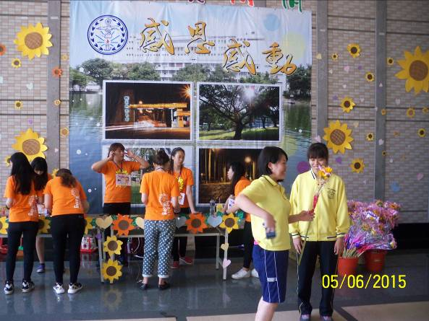  護理系學會代訂花束及協助傳送 |  |  |  |  |  |  |  |  |  |  |  |  |  |  |  |  |  | 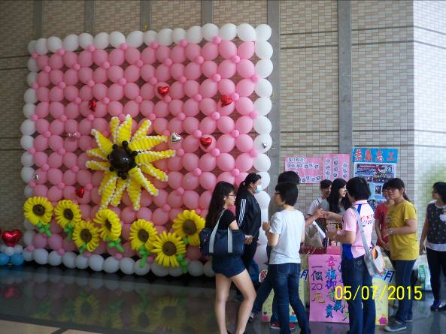  感恩傳情

